КУЛЬТУРНЫЙ
ДНЕВНИК ШКОЛЬНИКОВ
МБОУ «СОШ № 12»

2021 год

Раздел 1. Приглашение к чтению. (1-4 классы)

№ | Дата, форма посещения (очная или дистанционная) | Посещение с родителями/  групповое/индивиду-альное | Название, место располо-жения | Впечатление | Фотографии
1 | 04.04.  2021 г.  Очно | Исматул-лаев Далгат  Ученик 2 «Б» класса.  Посетил с мамой. | Городская библиотекаим. А.С. Пушкина г. Избербаш | От работников библиотеки я услышал невероятные приключенческие истории, в центре событий которых оказалась книга. Библиотекари Сотрудники библиотеки с душой относятся к своей работе (призванию) Нести в этот мир, вечную, ясную, мудрость книг. Спасибо им за такой островок, мудрости и культуры в нашем суетном мире! | 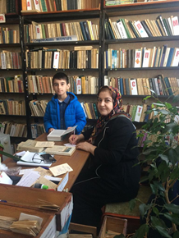
2 | 04.04.  2021 г.  Очно- | Мусаева Милана  Ученица 2 «Б» класса  Посетила с мамой. | Городская библиотекаим. А.С. Пушкина г. Избербаш | Мне очень понравилась эта библиотека. В ней царит мудрая и веселая, творческая атмосфера. Где в суете 21 века, дети и родители, могут приобщаться к прекрасному миру книг. В библиотеке часто проходят встречи с интересными людьми: писателями, художниками, поэтами. Что способствует обогащению культурного мировоззрения подрастающего и старшего поколения. | 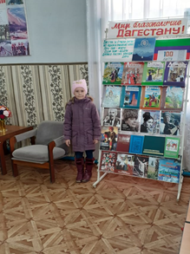  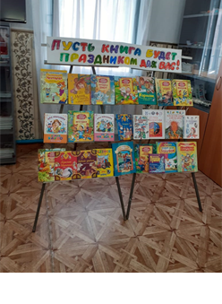

Раздел 2. Волшебный мир искусства.
№ | Дата, форма посещения (очная или дистанционная) | Посещение с родителями/групповое/индивидуальное | Название, место расположения | Впечатление | Фотографии

Раздел 3. «Театральные встречи». (1-4 классы)
№ | Дата, форма посещения (очная или дистанционная) | Посещение с родителями/  групповое/  индивидуальное | Название, место располо-жения | Впечатление | Фотографии
1 | 16.03.21 г.  Дистан-ционно | Нурбагандов Тимур 1 А класс  Просмотрел с бабушкой и соседями. | Культура.  РФ  Портал культурного наследия, традиции народов России.  Просмотр детского спектакля «Конек-Горбунок». | В современном обществе театр является важной составляющей культурой в жизни человека. Цель просмотра спектакля: приобщение детей к одному из направлений искусства – театру. | 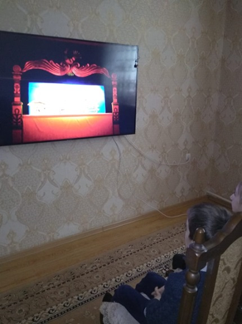
2 | 11 марта  2021 г.  Дистан-ционно | Маликова Малика  1 «Б» класс  Посетила с мамой | Культура.  РФ  Портал культурного наследия, традиции народов России.  Спектакль Конек-Горбунок | Конёк Горбунок - потрясающе яркий, зрелищный спектакль! Очень позитивный!  Спектакль оставляет очень доброе впечатление, погружение в сказку, причем в сказку как для детей, так и для взрослых. | 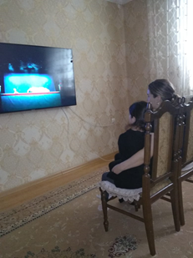
3 | 18 марта 2021 г.  Дистан-ционно | Гасанов Салман  Ученик 1 В класса  Посетил с сестрой | Онлайн-спектакль  «Конек-Горбунок» | Просмотрели в онлайн-режиме спектакль, после которого познакомились с его создателями, профессионалами от театра. | 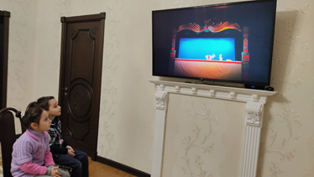
4 | 18 марта 2021 г.  Дистан-ционно | Гасанова София Ученица  1 В класс  Посетила с братом | Онлайн-спектакль  «Конек-Горбунок» | Просмотрели в онлайн-режиме спектакль, после которого познакомились с его создателями, профессионалами от театра.

Раздел 4. «Удивительный мир кино». (1-4 классы)
№ | Дата, форма посещения (очная или дистанционная) | Посещение с родителями/групповое/индивидуальное | Название, место расположения | Впечатление | Фотографии
1 | 21 марта 2021 г. | Фарамазов Ислам  Ученик 1 Д класс  Посетил с мамой | Культур-ный поход в кинотеатр «Восток»  г. Избербаш.  «Пальма». | Кинофильм «Пальма», о преданности собаки своему хозяину. | 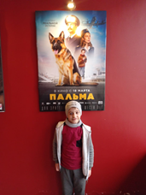  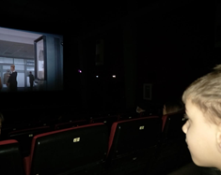
2 | 18 марта  2021 год  Очно | Зайтуева Зарема  Ученица 1 В класс  Посетила  С мамой | Город Избербаш  к/т «Восток»  Поход в кинотеатр «Конек-Горбунок» | Фильм получился отличный! Очень красочный! Были и спецэффекты и юмор, и добро и зло, хорошие костюмы.  Было много юмора. Но самое главное добро победило зло! | 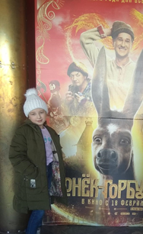
3 | 28 марта  2021 год  Очно | Сулейманова Убайдат  Ученица 3 «А» класса.  Посетила с мамой, старшим  братом и одноклас-сницей. | Культур-ный поход в кинотеатр «Восток» г. Избербаш.  «Пальма». | Овчарка по кличке Пальма расстается с любимым хозяином, который улетает за границу, а верную собаку оставляет прямо на летном поле. Пальма прячется в аэропорту и каждый день встречает самолеты в надежде, что хозяин вернется. Но время идет… Очень понравился сюжет и собака, которая так преданна своему хозяину. | 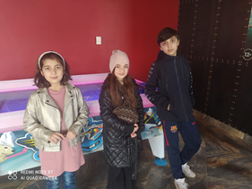
4 | 28 марта  2021 год  Очно | Османова Камилла  Ученица 3 «А» класса.  Посетила с мамой и братиком | Культур-ный поход в кинотеатр «Восток» г. Избербаш.  «Пальма». | Фильм про собаку, которая вынужденно остается одна из-за того, что ее не взяли в рейс с хозяином и оставили в аэропорту. Собака по кличке пальма каждый день встречает и провожает самолеты в надежде вновь и вновь воссоединиться со своим хозяином. Вместо своего хозяина своего хозяина Пальма встречает мальчика, который совсем недавно потерял свою маму и переехал к отцу пилоту. Пальма становится для мальчика верным другом. Фильм очень поучительный и добрый. | 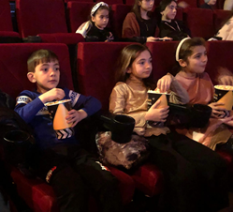
5 | 3 апреля  2021 г.  очно | Рабаданов Амир  Ученик 1 «Д» класса.  Посетил с мамой. | Город Избербаш  к/т «Восток»  Поход в кинотеатр «Годзилла против Кинга» | Фильм о торжестве добра над злом, о дружбе человека с животным | 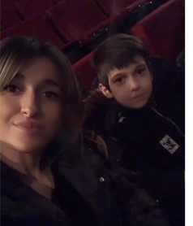
6 | 30 марта  2021 г.  очно | Азизова Аминат  Ученица 1 «Д» класса.  Посетила с мамой и братом. | Город Избербаш  к/т «Восток»  Поход в кинотеатр «Годзилла против Кинга» | В Японию 90-х годов 20 века прибывают люди из далёкого будущего и заявляют, что если Годзилла не будет уничтожен, то вскоре он станет причиной глобальной ядерной катастрофы. Для устранения угрозы мы оказываемся вместе с героями картины в прошлом. Много интересных необычных героев. Фильм интересно смотреть от начала и до конца. | 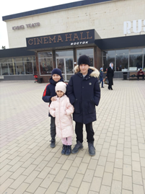
7 | 28 марта  очно | Гусенкади-ева Хадижа  Ученица 1 «Д» класса.  Посетила с сестрой и младшим братиком. | Город Избербаш  к/т «Восток».  Поход в кинотеатр «Годзилла против Кинга» | В фильме очень много необычных персонажей. Ты понимаешь, кто хороший и кто плохой. Мне даже ни разу не пришлось заскучать. В сюжете людитак интересно ведут себя, что иной раз даже глаз не оторвать. | 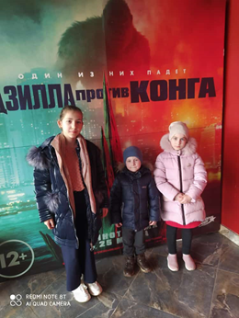
8 | 23 марта | Муртуза-лиева Сафия  Ученица  1 «Б» класса.  Посетили с группой одноклас-сников. | Город Избербаш  к/т «Восток».  М/ф «Райя и последний Дракон» | Очень красивая главная героиня. Забавный и интересный Дракон, за ними приятно наблюдать. Все герои добрые и приятные? Было очень увлекательно попасть в мир, где люди дружат с драконами. | 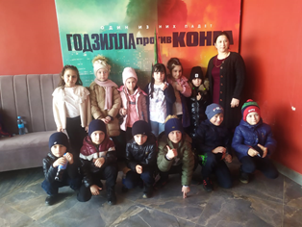
Раздел 4. Удивительный мир кино. «Киноклуб «Синема» (9-11 классы)
№ | Дата, форма посещения (очная или дистанционная) | Посещение с родителями/групповое/индивидуальное | Название, место расположения | Впечатление | Фотографии
1 | 24 марта  Дистан-ционно | Багомедов Султан  Ученик 9 «А» класса  Просмотрел один | Культура.  РФ  Портал культурного наследия, традиции народов России.  Просмотр х/ф  «Война и мир». | Фильм "Война и мир" - гениальное произведение замечательного человека Сергея Бондарчука. Фильм поражает своей фундаментальностью и правдивостью и многогранностью. Исторический, открывает и показывает, те законы, которые были в ту эпоху, диктуя совсем иные рамки поведения | 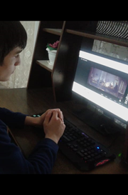

Раздел 5. Никто не забыт… (1-4 классы)
№ | Дата, форма посещения (очная или дистанционная) | Посещение с родителями/  групповое/  индивиду-альное | Название, место располо-жения | Впечатление | Фотографии
1 | 22.02. 2021 г.  Очно | Гаджиева Айша  Ученица  2 «А» класса.  Посетила с классным руководи-телем Абдуразако-вой С.М-Г., и одноклас-сниками. | г. Избербаш  Парк Победы | Перед праздником «День защитника Отечества» я приняла участие во Всероссийской акции "Защитим память героев". Наш класс возложили цветы к Мемориалу «Обелиск Славы» в честь ветеранов и миллионов героически павших солдат во время Великой Отечественной войны. | 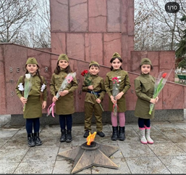
2 | 22.02. 2021 г.  Очно | Гасусуева Самира  Ученица  2 «Д» класса.  Посетила с классным руководи-телем Исаевой Д.А. и одноклас-сниками. | г. Избербаш  Парк Победы | 23 февраля – это важнейшая дата для всех россиян. Это профессиональный праздник тех, кто с гордостью носит мундир российского военнослужащего и с гордостью может сказать о себе: «Честь имею!»  Мы преклоняемся перед героизмом отцов, дедов и прадедов. С глубоким уважением и теплотой возложили цветы к Мемориалу «Обелиск Славы». | 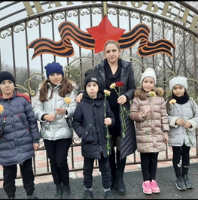
Раздел 5. Никто не забыт… (5-8 классы)
№ | Дата, форма посещения (очная или дистанционная) | Посещение с родителями/  групповое/  индивиду-альное | Название, место располо-жения | Впечатление | Фотографии
1 | 21.02. 2021 г.  Очно | Казиханова Марьям  Ученица  7 «Г» класса.  Посетила с классным руководи-телем Азизовой А.М.и одноклас-сниками. | г. Избербаш  Парк Победы | Всероссийская акция "Защитим память героев" - одно из звеньев масштабного всероссийского проекта «Я помню». Наш класс к 23 февраля пошли в парк Победы и возложили цветы к Мемориалу, чтобы почтить память павших героев. | 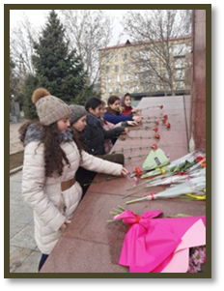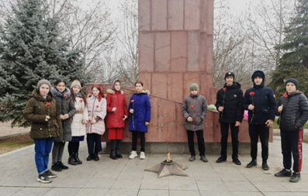

Раздел 6. «Музейное зазеркалье». (1-4 классы)
№ | Дата, форма посещения (очная или дистанционная) | Посещение с родителями/  групповое/  индивиду-альное | Название, место располо-жения | Впечатление | Фотографии
1 | 14 марта 2021 г.  Дистан-ционно | Ахмедханов Магомедхан  ученик  1 Б класса.  Просмотрел с мамой и сестрой | Культура.  РФ  Портал культур-ного наследия, традиции народов России.  Путеводи-тель по Новой Третья-ковке | Виртуальный тур по Третьяковской галерее мне очень понравился. Задумано и смонтировано всё очень круто, на высочайшем профессиональном уровне, изображение шикарное, текст отлично читается, фотографии великолепны, ничего не зависает. | 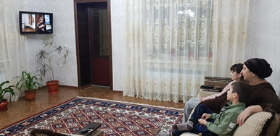
2 | 16 марта  2021 г.  Дистан-ционно | Шарипова Сабина  Ученица  1 В класс  Посетила  Индивиду-ально | Культура.  РФ  Портал культурного наследия, традиции народов России.  Экскурсия в музей в онлайн-режиме посетила Третьяковскую галерею | Познакомилась с одним из крупнейших музеев русского искусства. Рассмотрела материалы о жизни и деятельности Павла и Сергея Третьяковых. | 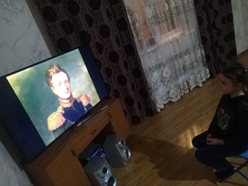
Раздел 6. «Культурно-исторический клуб. Веков связующая нить». (9-11 классы)
№ | Дата, форма посещения (очная или дистанционная) | Посещение с родителями/  групповое/  индивиду-альное | Название, место располо-жения | Впечатление | Фотографии
1 | 23 марта  Дистан-ционно | Багомедов Султан  Ученик 9 «А» класса.  Посетил один | Культура.  РФ  Портал культурного наследия, традиции народов России.  Государст-венный Эрмитаж  г. Санкт-Петербург | Очень красивый музей…картины, расписные стены «под старину».., ощущение как-будто посетил музей в реальности. Надеюсь побывать там в на самом деле… | 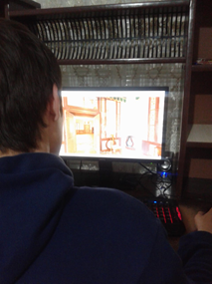

Раздел 7. Мой Дагестан. (1-4 классы)
№ | Дата, форма посещения (очная или дистанционная) | Посещение с родителями/  групповое/  индивиду-альное | Название, место расположения | Впечатление | Фотографии
1 | 28 марта 2021 г.  Очно | Магомедов Магомед-эмин.  Ученик 1 Б класса.  Посетил с мамой | Кайтагский район  сел. Маджалис  Музей «Кайтаги» | Желающим разрешили нарядиться в традиционные костюмы и провели фотосессию. При центре функционируют 14 творческих формирования. Центр посещают многочисленные гости и даже зарубежные. В стенах центра проходят фестивали, праздники культуры, прием гостей. Довольно интересное место, которое мы покинули только потому, что надо было ехать дальше, где нас ждали. | 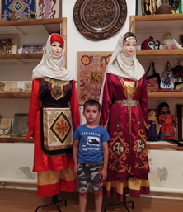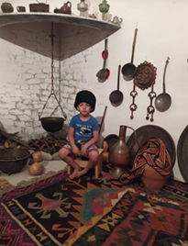
2 | 22.02.  2021 г.  Очно | Магомедов Ислам. Ученик 1 Б класса.  Посетил с мамой | Кайтагский район  сел. Маджалис  Музей «Кайтаги» | В Центре выставлены предметы быта, изделия декоративно-прикладного искусства, музыкальные инструменты, национальная одежда, стенды с архивными фотографиями, книги по истории и этнокультуре района, фотоальбомы. Красочные панно, подушки и ковры с оригинальным кайтагским вышитым узором стали настоящим украшением экспозиции этноуголка. Здесь же демонстрируются фигурки и декоративные сувениры из дерева известного в районе мастера-резчика по дереву Б. Абакарова | 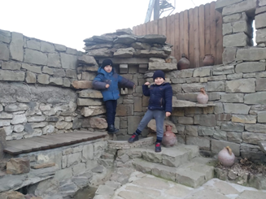
3 | 22.01.  2021 г. | Гасаналиев Магомед ученик 1 В класса Посетил с бабушкой | Краевед-ческий музей  с. Гуниб | Наше посещение музея совпало с проведением праздничных мероприятий, приуроченных к 100-летию образования ДАССР | 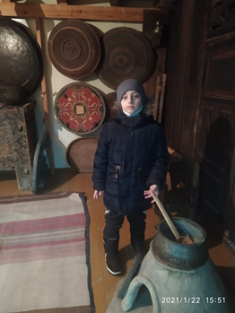  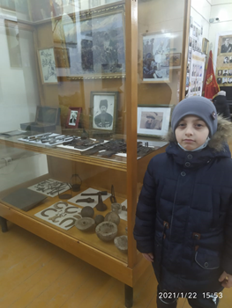
4 | 25 марта  Дистан-ционно | Багомедова Гульбарият  3 «А» класс  Просмотр с мамой | «Дербент-ская крепость» | Виртуальное путешествие с роботом Мамедом. | 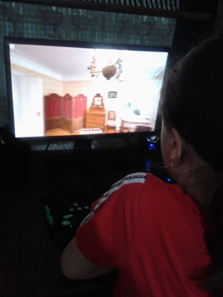  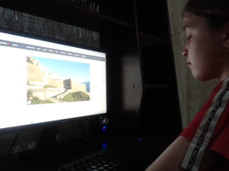

Раздел 2. «Туризм и отдых» (1-4 классы).

№ | Дата, форма посещения (очная или дистанционная) | Посеще-ние с родителями/  груп-повое/индиви-дуальное | Название, место расположения | Впечатление | Фотографии
1. | 28 марта 2021 г.  очно | Омаров Джамал ученик 2 «В» класса.  Отдых с бабушкой и братиком | Алхаджакент-ский лес Каякентский район в Дагестане | Наш отдых на природе во время каникул удался на славу. Для нашей семьи проводить время на свежем воздухе -это образ жизни, мы стараемся часто выезжать в лес. Этой весной мы как всегда зажгли небольшой костер, подышали свежим воздухом, полюбовались необыкновенной красотой окружающей родной природы!!!  Уходя не забыли убрать за собой и потушить костер! | 